НЕУДАЧНАЯ РЕКЛАМА

Оглавление
15 легендарных маркетинговых провалов 1
8 рекламных кампаний топовых брендов, о которых пришлось пожалеть 13

Вернуться в каталог сборников по маркетингу
НАПИСАНИЕ на ЗАКАЗ: дипломы и диссертации, курсовые и рефераты. Переводы с языков, он-лайн-консультации. Все отрасли знаний

15 легендарных маркетинговых провалов
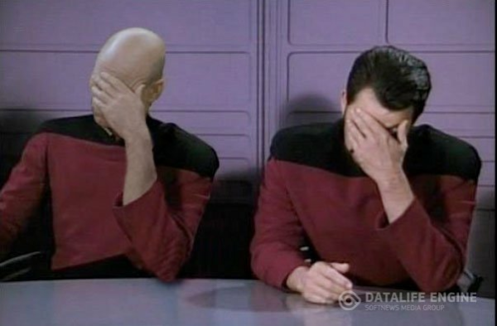
Источник изображения
В новом посте мы хотели бы представить с одной стороны забавный, с другой – поучительный материал, посвященный «лучшим» из худших маркетинговых провалов недавнего времени. Претенденты на звание «величайшего маркетингового провала всех времени и народов» представлены в следующих категориях:
Гениальное или провальное? Существуют настолько нелепые рекламные видеоролики и постеры, настолько глупые слоганы, что можно подумать, что все они произведены с коварным умыслом и тонким расчетом: эти маркетинговые продукты, собрав причитающуюся им долю насмешек и издевательств, внезапно приобретают невероятную популярность, пусть и с отрицательным знаком. Воистину, приходится признать правоту знаменитой фразы «Любая реклама хороша».
Провалы в грамматике и орфографии. Нас трудно отнести к числу самых скрупулезных последователей всех языковых норм и правил, но если вы создаете маркетинговое предложение, которое, по замыслу, увековечит ваш бренд или продукт, то, пожалуйста, дважды – а лучше трижды – проверьте вашу работу на отсутствие ошибок.
Провалы при размещении рекламных объявлений: одна реклама размещается рядом с другой, а дальше все происходит как в случае с печально знаменитым запрещенным бинарным химическим оружием – два сравнительно безвредных ингредиента, смешиваясь, порождают жуткую убийственную смесь.
Разнообразные маркетинговые провалы: у них нет ничего общего, кроме впечатления, вызываемого – «Так делать нельзя!».
Гениальное или провальное?
1. Что она вообще делает в бассейне?
В этом примере коварный замысел маркетологов налицо – они специально заставили рекламный слоган буквально переливаться калейдоскопом смыслов. Взвесим все «за» и «против» подобного решения:
- «За»: маркетологи заставили говорить потребителей о своем объявлении, следовательно, и о продвигаемом продукте.
- «Против»: маркетологи нагрузили свой продукт таким количеством смысловых аллюзий – самая явная заключена в одинаковом звучании слов «sheet» и «shit» – что вряд ли его целевая аудитория статистически превысит число закоренелых поклонников «сортирного юмора».
Однако однозначно провальной эту затею назвать сложно – возможно, что именно так и должна начинаться удачная вирусная маркетинговая кампания.
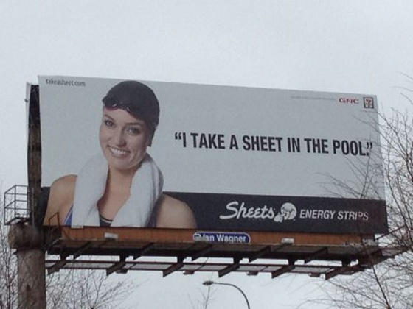
Что она вообще собирается делать в бассейне?
Небольшое пояснение
Собственно плакат рекламирует энергетические пастилки Sheets – «Листики», в приблизительном переводе. Английское слово «sheet» имеет множество значений: это и листы бумаги и, например, простыня или любой отрез ткани. Героиня плаката, говорящая «I take a Sheet in the Pool», что называется, «играет словами», утверждая, что возьмет с собой в бассейн и энергетические пастилки и ткань, обернутую вокруг ее шеи (купальное полотенце?). Напомним, что совершенно разные по написанию (и смыслу!) слова «sheet» и «shit» на слух воспринимаются абсолютно одинаково. В английском языке существует грубый фразеологизм «take a shit», в максимально нейтральном переводе означающий что-то вроде «совершить акт дефекации», в желании совершить каковой в воду бассейна и «признается» героиня плаката.
Как бы там ни было, но поисковик Google выдает на 2 последовательных запроса, содержащих оба варианта написания (оригинальный и непристойно-искаженный) рекламного слогана злосчастных пастилок, в совокупности более чем 92 000 000 поисковых результатов. Вирусная кампания в действии! ;)
2. Подойди немного ближе
Следующий рекламный баннер тоже не поддается однозначной дефиниции: это гениальный маркетинговый ход или издевательская провокация самого дурного тона? Дело в том, что этот постер, расположенный в весьма небезопасном для жизни его заинтересованного читателя месте, мелким шрифтом предлагает услуги… похоронного бюро. Чтобы прочесть его адрес, придется подойти поближе. ;)
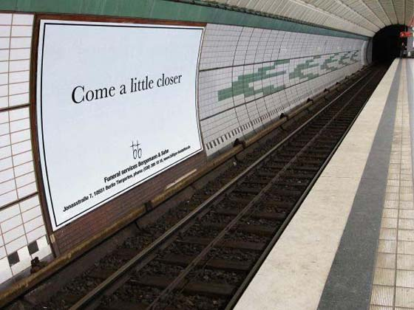
«Подойди-ка поближе и ни о чем не беспокойся: ты получишь ритуальные услуги высшего качества!»
3. #susanalbumparty
Так выглядел хэштег сервиса микроблогов Twitter, появившийся в связи с выходом в свет нового альбома Сьюзан Бойл. При внимательном рассмотрении и некотором знании английского языка, этот хэштег являет собой просто феерических масштабов провал: нужно лишь прочесть «susanalbumparty» 2-3 раза подряд, и внимательный взгляд иронически настроенного читателя автоматически расчленит хэштег приблизительно на следующие составляющие – sus-Anal-Bum-Party, где малопонятное непосвященным «bum» – английское сленговое обозначение части человеческой анатомии, предназначенной для сидения. Теперь этот хэштег выглядит вообще сложенным из ключевых слов, используемых для поиска в Интернете особо забористого порно.
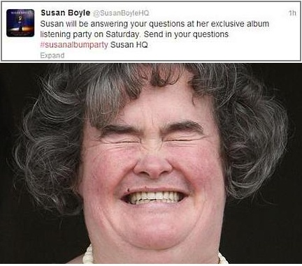
Да, все это, взятое вместе, выглядит невыразимо непристойным, но ведь «плохой рекламы не бывает»? ;)
Провалы в грамматике и орфографии
4. Господа кондитеры, пожалуйста, подтяните уровень грамотности!
Судя по количеству ошибок, содержащихся на вывеске этой кондитерской, надписи кремом на праздничных тортах заказывать лучше где-то в другом месте (по крайней мере, до тех пор, пока возмущенные хозяева заведения не потребуют от дизайнеров исправить вывеску).
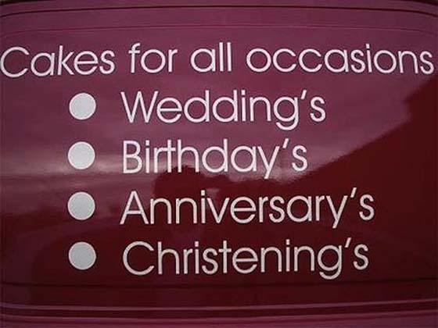
5. Бесплатный вступительный взнос
«Бесплатный вступительный взнос» – у авторов этого словосочетания получился неплохой оксюморон (стилистическая фигура, сочетание слов с противоположным значением), но никак не изложение одного из пунктов коммерческого предложения.
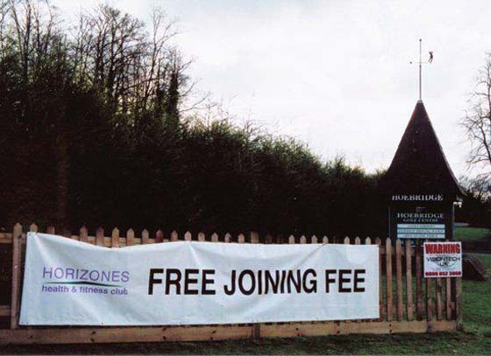
Провалы при размещении рекламных объявлений
6. Бесстыдные трюки
Господин главный редактор! Вам должно быть стыдно за эти «бесстыдные трюки»! Пожалуйста, на будущее примите маленький совет: перед тем, как утвердить журнал для печати, внимательно посмотрите сразу на обе страницы, составляющие каждый журнальный разворот.
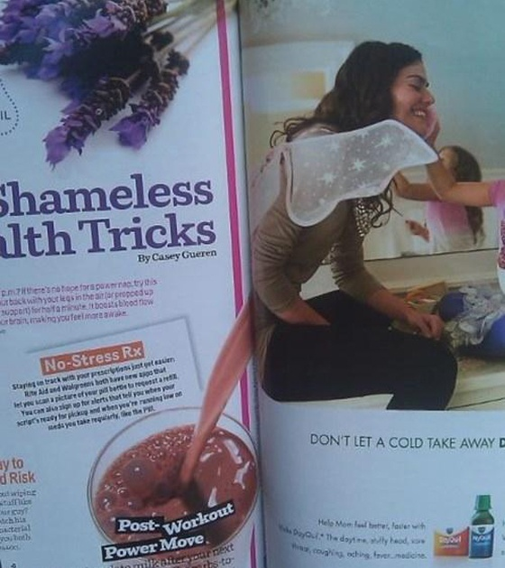
Заголовок на левой стороне разворота действительно гласит: «Бесстыдные трюки»
7. Провал с QR-кодом
Не вполне ясно, почему маркетологи, размещающие свои рекламные объявления в метро, демонстрируют такое поистине кладбищенское чувство юмора (подземная обстановка влияет, что ли?). Вот еще прелестный образец: подразумевается, что потенциальный потребитель совершает отчаянный прыжок через находящийся под смертельно опасным напряжением токоведущий рельс и запускает сканер QR-кода своего смартфона, чтобы реализовать положенное ему право… Увы, но в голову при виде этой картины не приходит ничего иного, кроме мрачного предположения – «право на смерть с последующей скидкой на ритуальные услуги».
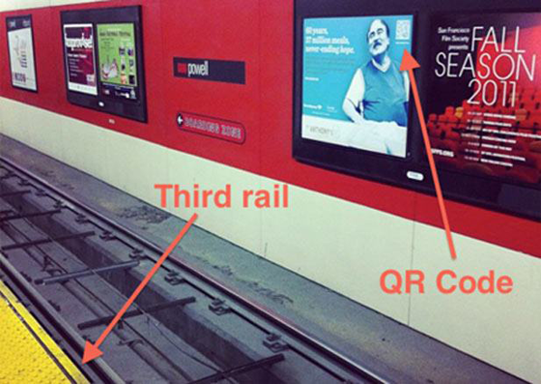
- QR-целевые страницы (QR Code Lanidng Page) - новое явление интернет маркетинга!
- 4 примера удачного использования QR-кодов в реальных маркетинговых стратегиях
8. Смеяться уже трудно
Этот текст сообщения на дисплее телефона на правой стороне рекламного разворота выглядит непередаваемо кощунственным на фоне детей, физически лишенных этой возможности.
Уважаемый главный редактор! Помните – место, на котором вы размещаете ваше объявление, так же важно, как и само объявление.
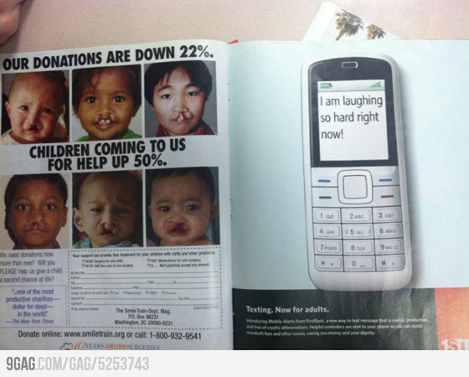
Им действительно трудно смеяться :(
9. Держи мужа в хорошей бойцовской форме
Эти рекламные офферы, будучи расположенными рядом, вступают в непримиримое противоречие и рождают новые смыслы, не предусмотренные их создателями. Надпись вверху страницы гласит: «Каждая четвертая женщина была избита мужем», а предложение, расположенное на зеленой стрелке, дает совет: «Поддерживай его в хорошей бойцовской форме». Именно тот случай, когда два сравнительно безвредных ингредиента, смешиваясь, порождают жуткую убийственную смесь из запредельного цинизма и кладбищенского юмора.
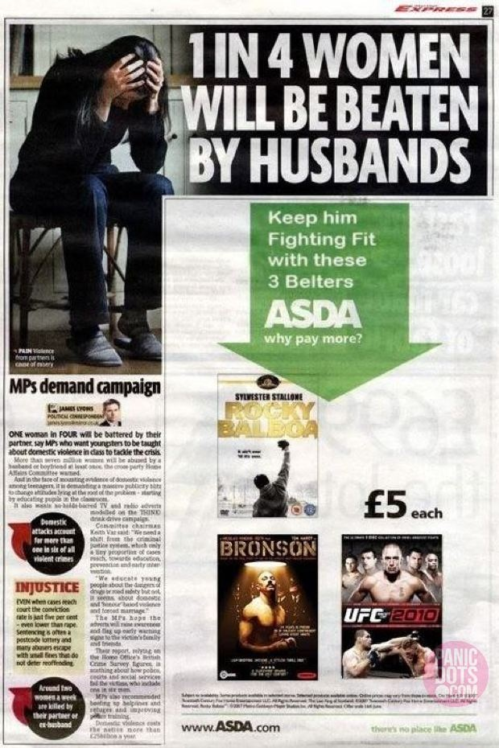
Бьет муж? Поддерживай его в хорошей бойцовской форме!
Разнообразные маркетинговые провалы
10. Настоятельный призыв к действию
Этот призыв к действию был настолько сильным, что кто-то не смог перед ним устоять.
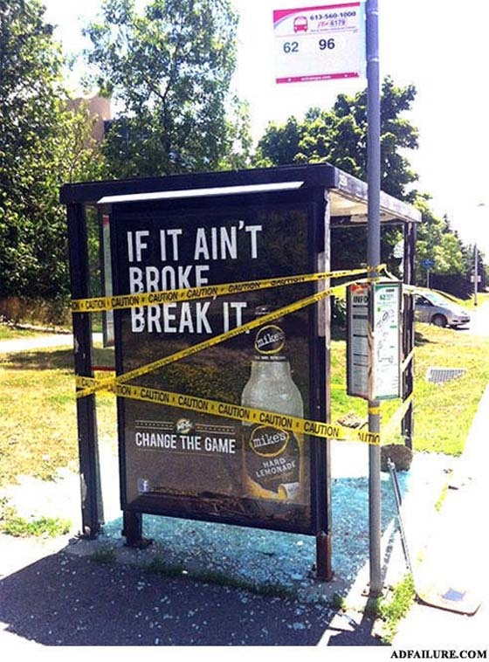
Надпись на плакате призывает: «Если это не разбито – разбей!»
11. Николас Кейдж: один сплошной провал
Неизвестно, о чем думали маркетологи (и думали ли они вообще?), выбирая Николаса Кейджа «лицом» нескольких моделей часов всемирно известного бренда Mont Blanc. Дело в том, что согласно много лет заботливо поддерживаемой легенде, Кейдж, как истинный «дикий сердцем бунтарь без причины» (и да, мы помним, что Кейдж снимался только в «Диких Сердцем» Дэвида Линча, а «бунтарем» был Джеймс Дин), не носит часов вообще. Бунтари – они такие бунтари. :)
Персонажи Кейджа появлялись на экране в наручных часах – было дело, «из песни слова не выкинешь». Но дело в том, что этими часами ни разу не была продукция Mont Blanc: в фильмах «Покидая Лас-Вегас» и «Сокровище нации» Кейдж появляется перед глазами зрителей в часах Rolex, в «Опасном Бангкоке» он щеголяет в электронных часах Ventura V-Tec Sigma («Бангкок» выходит на экраны в 2008 году, и в этом же году Ventura терпит банкротство, меняет владельцев, и прекращает производство своей часовой линии – тут есть над чем задуматься хозяевам Mont Blanc!), в криминальном триллере 1999 года «8 мм» запястье персонажа Кейджа отягощено швейцарским хронометром Oris Big Crown Chronograph.
Отдельных ласковых слов заслуживает рекламный плакат с физиономией Кейджа, на фотографии обладающего подозрительно густой романтической шевелюрой. Рекламный контракт между актером и часовщиками был заключен в 2006 году, а подобную прическу Кейдж в это время уже мог только «взять напрокат» из своего портфолио середины восьмидесятых. ;)
Так что нам остается выбирать из 2 версий: либо перед нами демонстрация чьего-то явно небезукоризненного владения графическим редактором, либо Кейдж вообще предстает перед нами в парике. С одной стороны, ничего страшного – история мирового кинематографа знает немало редковолосых и лысых кинозвезд, носивших парики на съемочной площадке и в реальной жизни, но с другой стороны, при первом взгляде на этот плакат в головах множества его созерцателей сложится примерно следующая логическая цепочка: «парик – фальшивые волосы – здесь все фальшивое, как парик – фальшивые часы».
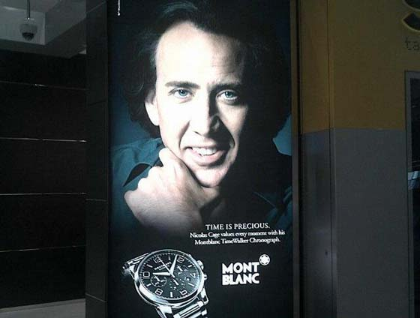
«У вас волосы настоящие? А часы?»
12. Сегодня тот самый день
А какой «тот самый день»? День увольнения маркетинговой команды, совершенно забывшей о наличии целевой аудитории. Да, экономия электроэнергии и сокращение теплового загрязнения окружающей среды посредством «экологически правильной» акции – остановки лифтов, допустим на один рабочий день в течение месяца – это все чудесно, спору нет. Но вот каково инвалиду-колясочнику читать на двери неработающего лифта следующее воззвание: «Сегодня тот самый день, когда мы все пользуемся лестницами»?
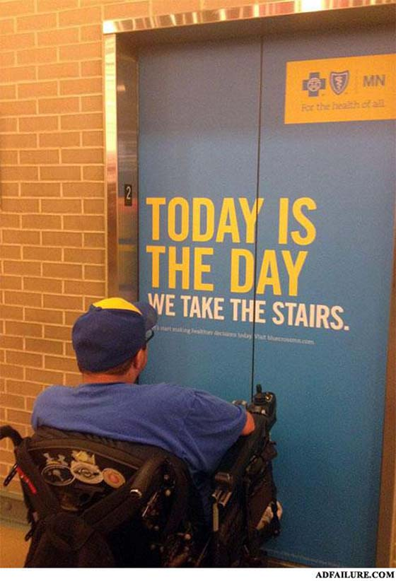
Лифта сегодня не будет. Пользуйтесь ножками… если сможете.
13. Провальное одобрение от знаменитости
Публикуя это сообщение в своем аккаунте Twitter, популярная телеведущая Опра Унфри подобно легендарному Штирлицу «была как никогда близка к провалу». ;)
Посмотрим на скриншот этого твита повнимательней: Опра публикует восторженный отзыв о планшетном компьютере Surface от Microsoft, причем сообщение это выглядит неприкрытой беззастенчивой рекламой продукта MS – «Я влюблена в Surface и уже прикупила 12 планшетов на рождественские подарки», однако это послание отправлено с планшета iPad – прямого и непосредственного конкурента Surface.
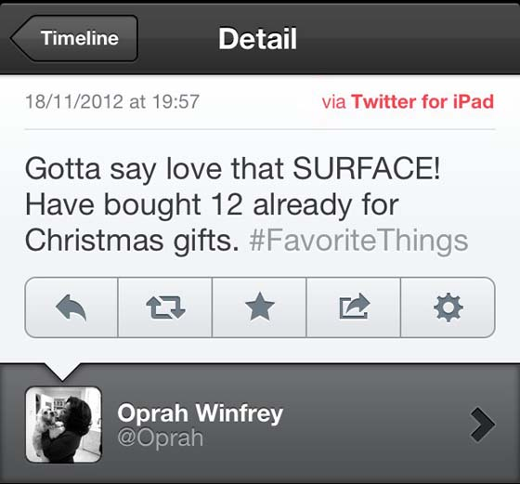
Не забывайте о правилах конспирации, Опра!
14. Провал с сексуальным подтекстом
Увидев эту рекламу бесконтактного смесителя, старина Фрейд пришел бы в восторг!
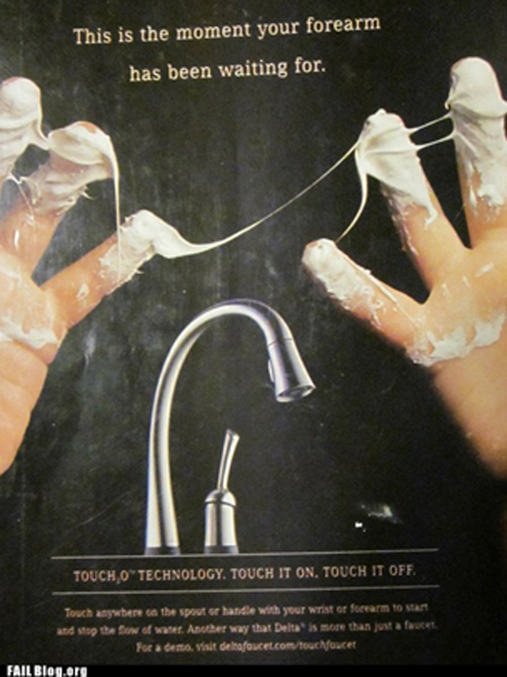
«Это и есть момент, которого ждали твои шаловливые ручонки!»
15. Провал с расистским душком
Слоган этого плаката настолько не вписывается в современную тенденцию политической корректности, что этот рекламный постер выглядит явной подделкой, но все-таки мы оставим его в нашей коллекции.
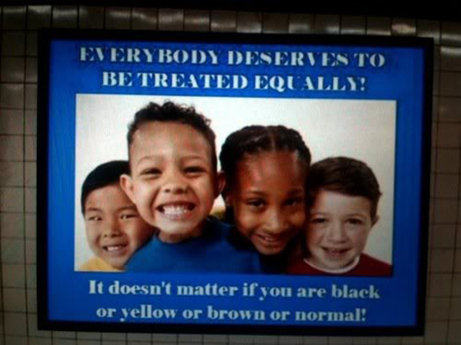
«Это не важно, какого цвета твоя кожа – черного, желтого, коричневого илинормального».
Мы надеемся, что наша коллекция легендарных маркетинговых провалов заставила вас улыбнуться и одновременно задуматься о том, как легко ненароком оскорбить вашу целевую аудиторию. А она этого не прощает.
- 10 самых выдающихся маркетинговых кампаний
- 10 самых запоминающихся маркетинговых кампаний 2012 года
- Топ 10 лучших “вирусных” роликов уходящего 2011 года
- 7 великолепных маркетинговых кампаний Олимпиады-2012
- 10 величайших маркетинговых кампаний всех времен

8 рекламных кампаний топовых брендов, о которых пришлось пожалеть
В марте 2013 года гиганту машиностроения Ford провел провальную рекламную кампанию, за которую пришлось извиняться. Дело в том, что агентство JWT India без согласования с заказчиком выпустило landing page и медиа-креативы, в которых скандально известный политик Сильвио Берлускони куда-то увозит крепко связанных и едва одетых девушек в багажнике своего автомобиля.
Ford — не единственный бренд, которому пришлось крупно пожалеть о проделанной PR-работе. Какой бывает неудачная реклама? Примеры фото вы увидите в нашей статье.
1. Ford
2. Oreo
Команда Cheil Worldwide, Korea создали такой билборд или баннер для однократного показа на рекламном форуме. В 2012 году креатив был опубликован на Ads of the World и был озаглавлен как “Лучшее молоко для печенья”.
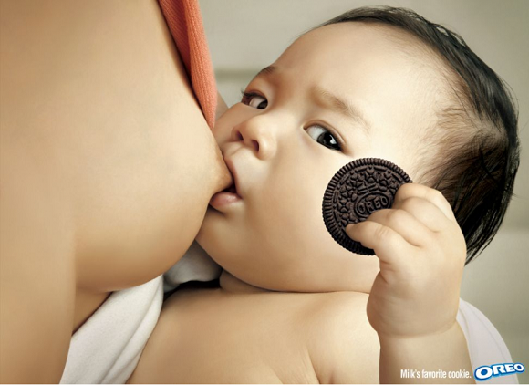
3. WWF
Созданная в 2009 году DDB Brazil неудачная реклама: фото множества самолетов, летящих на башни-близнецы. Текст объявления гласил: “По вине цунами 2004 года погибло в 100 раз больше человек, чем 9/11”.
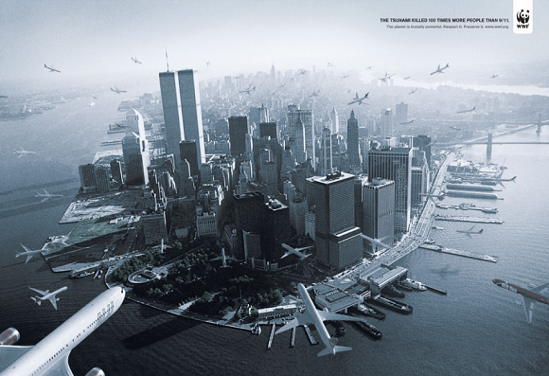
WWF осудили PR-кампанию, заявив, что не давал разрешения на публикацию.
4. Burger King
Эта провальная реклама была создана сингапурским агентством для продвижения новинки в меню Burger King "super seven incher". Сэндвич обещает, что “вынесет вам мозг”. Параллели довольно очевидны.
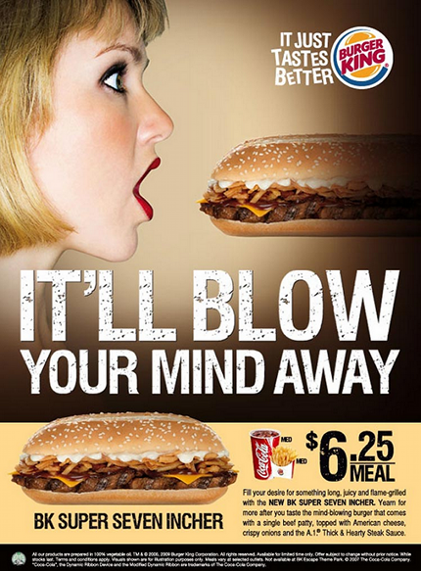
Burger King выступили с заявлениями, что ценят и уважают всех гостей ресторана, и что данная PR-кампания было запущена локальным агентством только для рынка Сингапура и не имеет отношения к официальным рекламным агентствам Burger King.
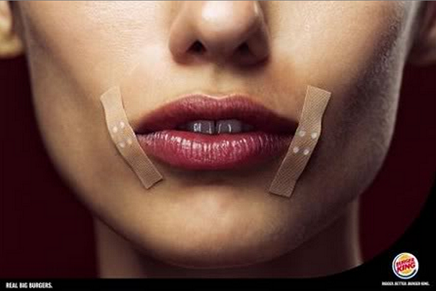
5. Mentos
Худшая коммерческая реклама была подготовлена в 2010 Neogama/BBH для Mentos. Худая девушка говорит полной: “Я люблю тусоваться с тобой, ведь парни смотрят только на меня”. И слоган: “Эгоизм без вины”. Но Mentos отклонил проект за “неприемлемое содержание”.
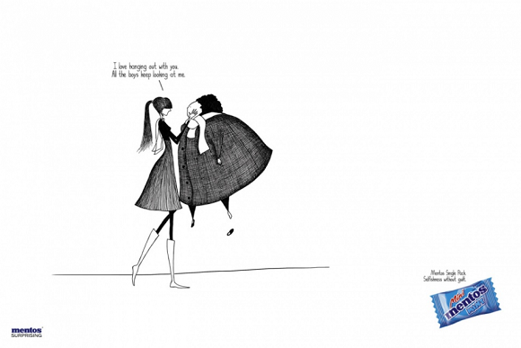
Но это еще не самая неудачная реклама, которую делали для Mentos. В 2011 году компания оказалась в ситуации еще более щекотливой. Агентство Ogilvy & Mather Mumbai подготовило для Mentos серию креативов, в которых мужчины разными способами сводят счеты с жизнью из-за невыносимо кислого вкуса Mentos.
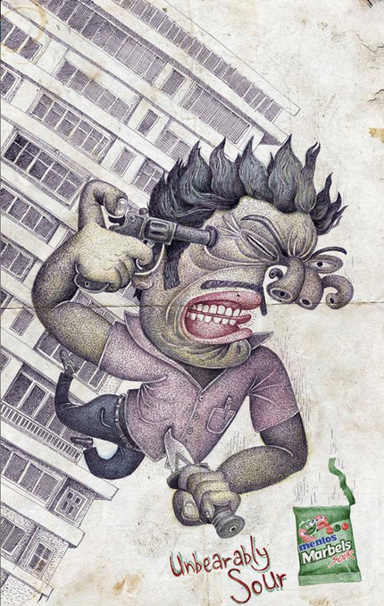
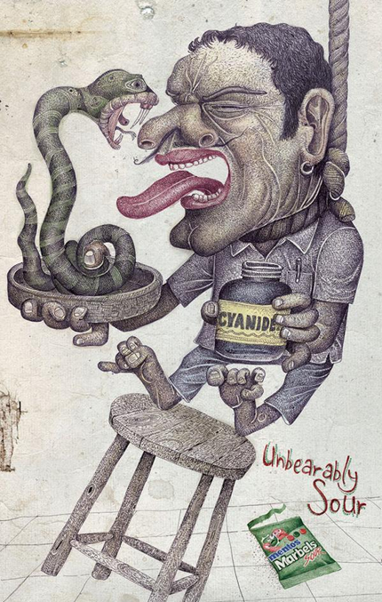
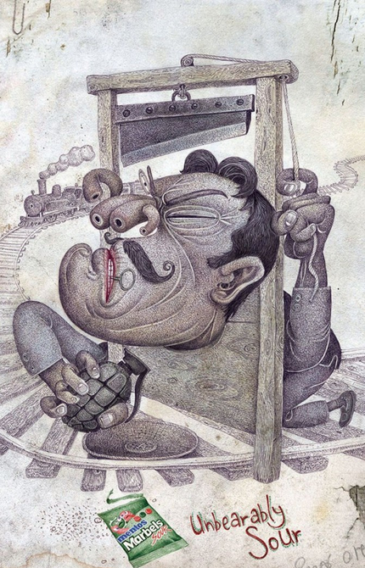
6. Pepsi
Похожая плохая реклама — пример от Pepsi. В 2008 году аналогичный концепт использовало агентство BBDO Dusseldorf в разработке рекламы для Pepsi, где калория, оставшаяся одна на свете, кончает жизнь самоубийством из-за невыносимого одиночества. Весьма трогательная история, не правда ли?
Но Pepsi решили иначе и посчитали нужным принести официальные извинения в Twitter: “Мы согласны, что подобный креатив совершенно неуместен. Мы приносим извинения и уверяем, что подобное никогда не повторится”.
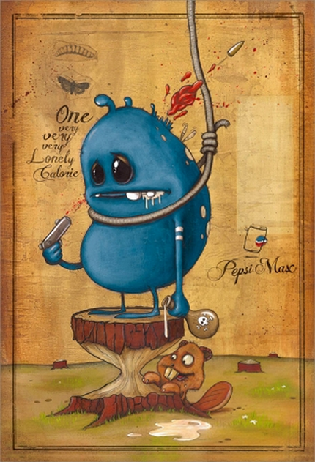
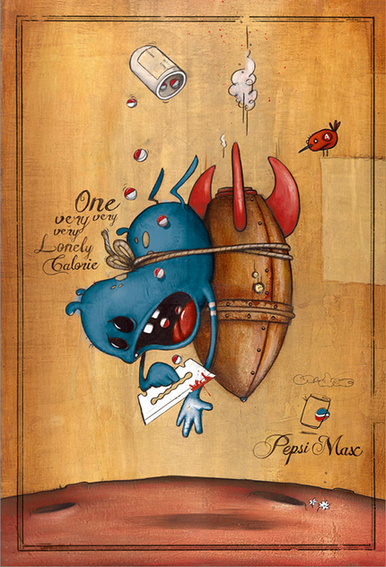
7. KIA
В 2011 году бразильское агентство Moma разработали рекламную кампанию KIA, где показана сексуальная связь учителя и несовершеннолетней ученицы, и даже получили за неё награду в Каннах.
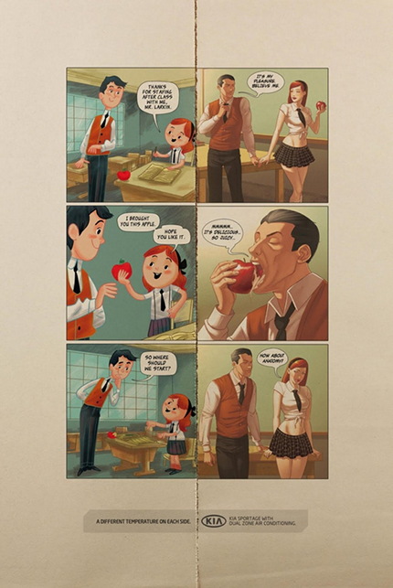
Еще один сет креативов включал нетрадиционную интерпретацию сказки «Спящая красавица». В результате KIA объявила, что не имеет никаких отношений с Moma, и последние не получили ни цента за работу, так как реклама не была утверждена.
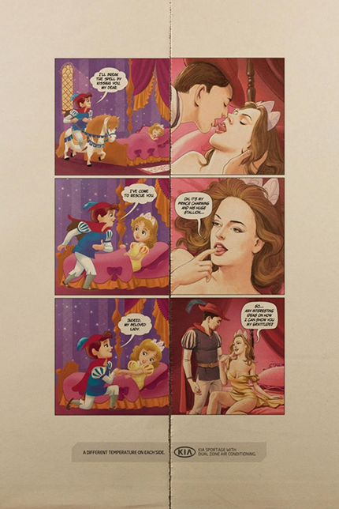
8. The Pennsylvania Liquor Control Board
Неудачная социальная реклама борьбы с беспорядочными половыми связями в Пенсильвании. С текстом: “Она не хотела делать этого, но не смогла сказать нет”.
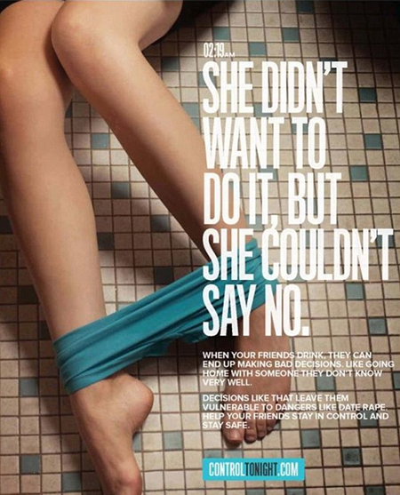
Высоких вам конверсий!
Вернуться в каталог сборников по маркетингу
НАПИСАНИЕ на ЗАКАЗ: дипломы и диссертации, курсовые и рефераты. Переводы с языков, он-лайн-консультации. Все отрасли знаний

КНИЖНЫЙ МАГАЗИН

ТОВАРЫ для ХУДОЖНИКОВ и ДИЗАЙНЕРОВ

АУДИОЛЕКЦИИ | 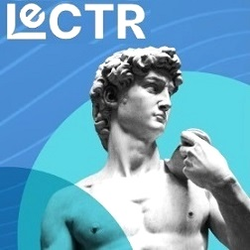

IT-специалисты: ПОВЫШЕНИЕ КВАЛИФИКАЦИИ

ФИТНЕС на ДОМУ

